SIARAN PERS

Samsung Galaxy A18 Hadir di Indonesia, Pasti Pinternya untuk Temani Beragam Aktivitas

- Dilengkapi triple camera dengan kamera utama 50MP, fitur AI praktis, serta layar 6,7 inci Super AMOLED, Galaxy A18 siap membantu pengguna mencari tahu, menangkap momen, menikmati konten, dan menjalani beragam aktivitas sehari-hari.
- Semakin mudah dimiliki dengan cicilan mulai dari Rp300 ribuan per bulan, Galaxy A18 juga hadir dengan paket bonus lengkap senilai hingga Rp927.000 selama periode penjualan perdana pada 16-31 Oktober 2026.

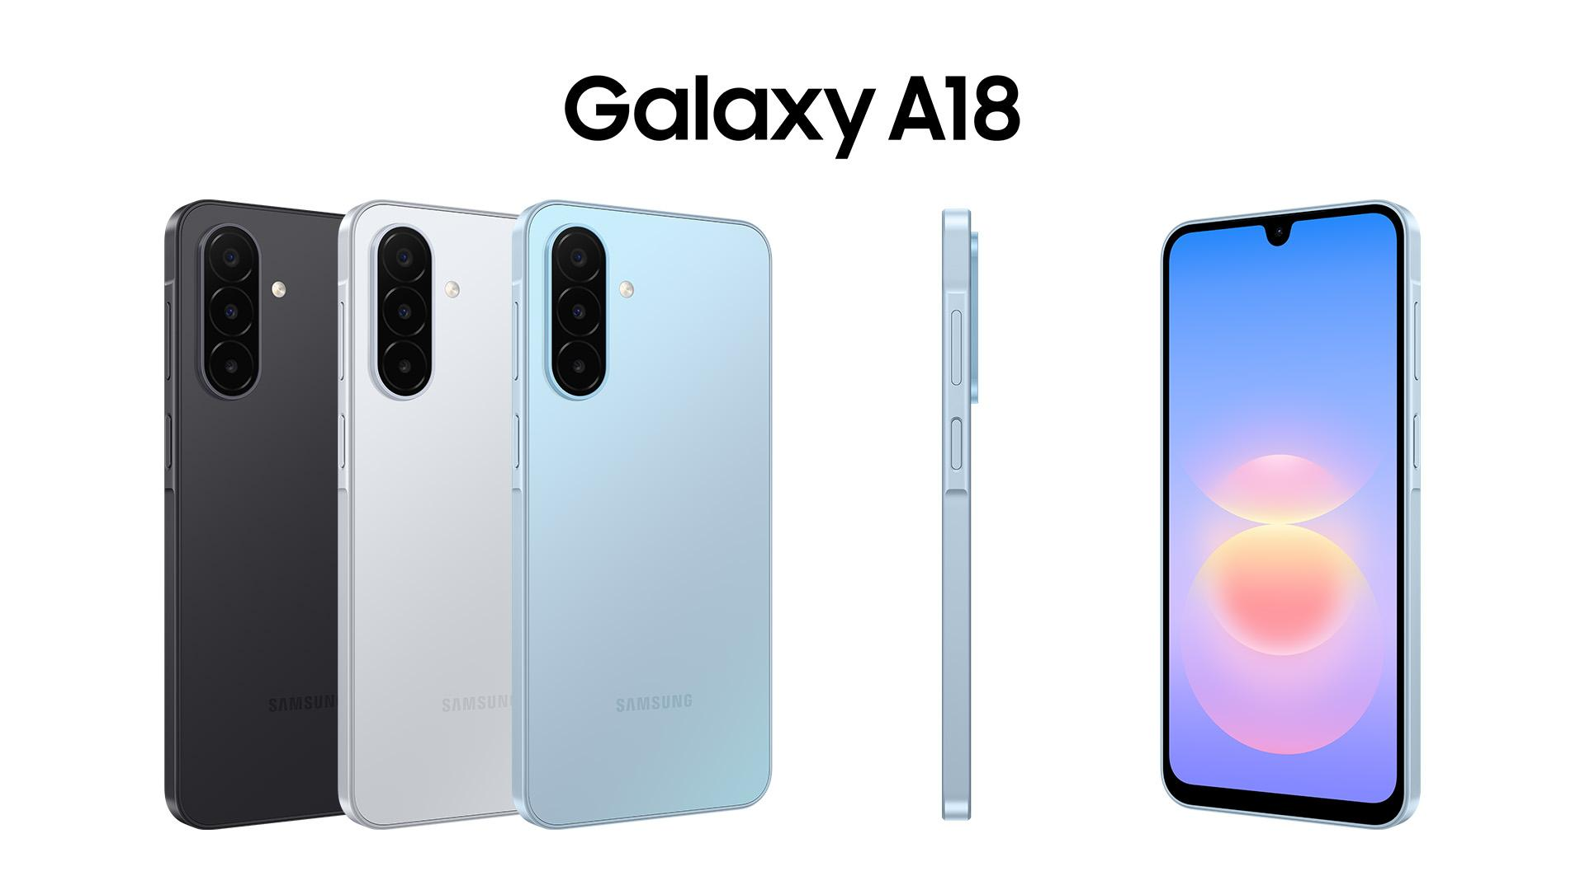
Samsung Galaxy A18 hadir dengan varian Silver, Light Blue dan Black
Jakarta, 16 Oktober 2026 – Samsung Electronics Indonesia memperkenalkan Galaxy A18, smartphone terbaru yang dirancang untuk membantu anak muda menjalani beragam aktivitas sehari-hari dengan lebih praktis. Dari mencari tahu informasi menarik dengan Google Gemini, menangkap berbagai variasi momen dengan triple camera, hingga menikmati konten di layar 6,7 inci Super AMOLED, Galaxy A18 hadir untuk menemani berbagai kesibukan dalam keseharian.
Bagi anak muda yang terbiasa hidup dalam ritme serba cepat, smartphone seperti Galaxy A18 ini amat memudahkan. Pagi dimulai dengan membalas chat, lalu menemukan tempat menarik saat scrolling media sosial, mencari tahu informasi, mengabadikan momen bersama teman, hingga menikmati hiburan dan bermain game di sela aktivitas. Smartphone menjadi bagian dari hampir setiap cerita yang dimilikinya dalam keseharian
Galaxy A18 juga dirancang untuk digunakan dalam jangka panjang dengan dukungan hingga enam generasi software update, enam tahun pembaruan keamanan, serta sertifikasi IP64. Semakin mudah dimiliki, Galaxy A18 tersedia dengan pilihan cicilan mulai Rp300 ribuan per bulan dan paket bonus lengkap senilai hingga Rp927.000 selama periode penjualan perdana.
“Ketika satu smartphone digunakan untuk semakin banyak aktivitas, pengguna membutuhkan perangkat yang dapat mengikuti ritme keseharian mereka dan membantu membuat berbagai aktivitas terasa lebih praktis. Melalui Galaxy A18, kami menghadirkan pengalaman Pasti Pinternya melalui AI dan seamless action across apps yang membantu saat perlu mencari info dan memanfaatkannya dalam berbagai aktivitas. Tersedia pula kamera utama 50MP yang dilengkapi Ultra-Wide dan Macro Camera, performa LPDDR5, NFC serta layar Super AMOLED 90Hz., memberikan performa dan pengalaman mulus saat menangkap, menikmati, dan membagikan berbagai cerita. Kami ingin Galaxy A18 menjadi smartphone yang semakin berguna untuk pengguna melakukan lebih banyak hal dengan cara yang lebih praktis,” ujar Annisa Maulina, MX Product Marketing Senior Manager, Samsung Electronics Indonesia.

Pasti Pinternya buat Foto Ramean, Sendiri juga Detail
Bagi anak muda yang aktif bersosialisasi, momen menarik bisa muncul kapan saja. Mulai dari foto bersama teman, suasana tempat baru, hingga detail kecil yang ingin dibagikan ke media sosial. Satu momen pun kadang tidak selalu cukup diceritakan dari satu sudut pandang.
Untuk itu, Galaxy A18 dibekali Triple Camera yang terdiri dari 50MP Main Camera, 5MP Ultra Wide Camera, dan 2MP Macro Camera. 50MP Main Camera membantu pengguna mengabadikan berbagai momen sehari-hari dengan detail. Sementara itu, 5MP Ultra Wide Camera memberikan bidang pandang yang lebih luas untuk menangkap group photo, pemandangan, maupun suasana sebuah tempat dalam perspektif yang berbeda. Sementara itu, 2MP Macro Camera dapat digunakan untuk menangkap detail yang lebih dekat. Dengan tiga pilihan kamera tersebut, Galaxy A18 memberikan fleksibilitas, agar pengguna punya lebih banyak cara untuk menentukan bagaimana setiap cerita ingin diabadikan dan dibagikan.

Pasti Pinternya, Saat Rasa Penasaran Muncul di Tengah Aktivitas
Anak muda semakin terbiasa menemukan berbagai hal menarik secara spontan melalui smartphone. Saat sedang scrolling media sosial, misalnya, mereka bisa menemukan tempat yang ingin dikunjungi, produk yang menarik perhatian, atau sesuatu yang membuat penasaran. Tinggal buka Google Gemini dan tanyakan info yang dibutuhkan atau berikan prompt untuk melakukan pencarian secara langsung. Saat informasi yang dibutuhkan sudah ditemukan, seamless action across apps membantu pengguna melanjutkan rangkaian aktivitas ke aplikasi lain dengan lebih praktis.
Dengan alur tersebut, rasa penasaran tidak harus menunggu: pengguna dapat menemukan sesuatu, mencari tahu, lalu melanjutkan aktivitas dengan lebih praktis. Contohnya, saat bersiap-siap untuk magang hari pertama, berikan perintah pada Gemini untuk memberikan beberapa referensi outfit yang cocok untukmu. Setelahnya, tinggal minta Gemini untuk memasukkan referensi yang disuka ke Samsung Notes untuk panduanmu belanja outfit. Semua dalam satu alur aktivitas yang natural tanpa perlu banyak berpindah aplikasi.

Pasti Pinternya, Mengikuti Ritme Aktivitas yang Serba Cepat
Aktivitas anak muda tidak berhenti pada satu aplikasi. Mereka dapat berpindah dari media sosial ke chat, menikmati video, mencari informasi, hingga chatting dan berdiskusi dalam satu waktu.
Galaxy A18 dibekali LPDDR5 untuk membantu menghadirkan pengalaman penggunaan yang lebih mulus saat pengguna berpindah antar aplikasi, menikmati konten, dan menjalankan berbagai aktivitas digital. Pengalaman tersebut didukung layar 6,7 inch Super AMOLED dengan refresh rate 90Hz yang memberikan tampilan luas dan nyaman saat menikmati konten, menjelajahi media sosial, maupun bermain game. Kombinasi tersebut membuat Galaxy A18 siap menemani pengguna yang menjalani hari dengan berbagai aktivitas digital dalam satu perangkat.

Pasti Pinternya, Bukan Hanya untuk Hari Ini
Saat membeli smartphone di masa sekarang, kita berharap perangkat ini memberi manfaat bukan hanya hari ini, tetapi juga untuk tahun-tahun berikutnya. Galaxy A18 mendapatkan dukungan hingga enam generasi software update dan enam tahun pembaruan keamanan untuk membantu perangkat tetap relevan dan aman digunakan dalam jangka panjang.
Galaxy A18 juga memiliki sertifikasi IP64 yang memberikan perlindungan terhadap debu dan cipratan air dari berbagai arah. Dengan dukungan tersebut, Galaxy A18 dirancang untuk terus relevan mengikuti kebutuhan digital pengguna yang terus berkembang.
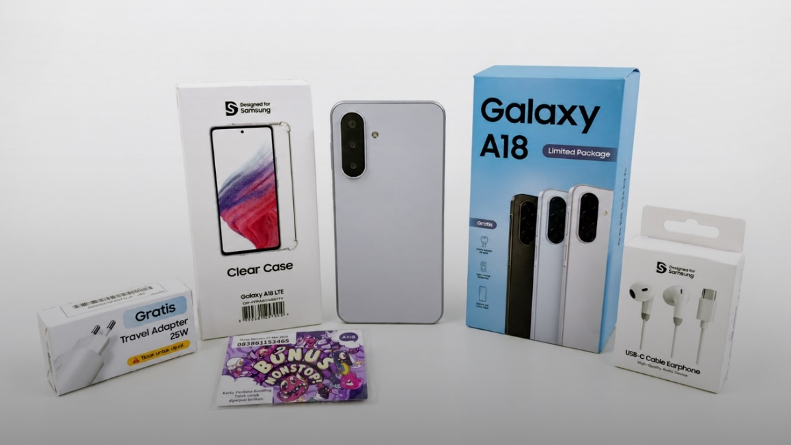
Samsung Galaxy A18 hadir dengan Paket Bonus yang mencakup Clear Case, Travel Adapter 25W, USB-C Cable Earphones, serta bonus Kuota AXIS, dengan total nilai paket hingga Rp927.000.

Semakin Mudah Dimiliki Mulai Dari Rp 300 Ribuan per Bulan
Mulai 16 Oktober 2026, konsumen di seluruh Indonesia dapat membawa pulang Galaxy A18 dalam tiga pilihan warna, yaitu Black, Silver, dan Light Blue. Pilihan memorinya ada dua: varian 4/128GB seharga Rp4.299.000 dan varian 8/128GB seharga Rp5.299.000.
Samsung juga membuat kepemilikan Galaxy A18 semakin mudah. Konsumen bisa memilih cicilan mulai Rp300 ribuan per bulan, atau skema multifinancing dengan bunga 0% dan DP mulai dari 0%. Harga tersebut sudah termasuk paket bonus senilai hingga Rp927.000, yaitu Travel Adapter, earphone, clear case, dan paket data AXIS 300GB. Dengan begitu, pengguna bisa langsung memakai Galaxy A18 sejak hari pertama, tanpa perlu membeli aksesori tambahan.

Spesifikasi Galaxy A18
Prosesor | Helio G99+
Layar | 6.7" FHD+ , Super Amoled, Infinity-U, 90 Hz
Dimensi & Bobot | 167,4 x 77,9 x 7,7mm, 196 g
Kamera | Belakang: 50MP AF (F1.8) + 5MP (F2.2) + 2MP (F2.4)  Depan: 13MP (F2.0)
Memori & Penyimpanan | 4/128GB, 8/128GB; MicroSD (Up to 2TB)
Baterai | 5.000mAh, 25W Fast Charge
Sistem Operasi | Android, One UI 9.0
Keamanan | Samsung Knox Vault : PIN / Pattern / PW, Samsung Attestation Key
Ketahanan | IP64
Fitur Lain | NFC
Warna | Silver, Black, Light Blue

***

Tentang Samsung Electronics Co., Ltd.
Samsung menginspirasi dunia dan membentuk masa depan dengan ide dan teknologi transformatif. Perusahaan ini mendefinisikan ulang dunia TV, digital signage, smartphone, wearables, tablet, elektronik rumah tangga dan sistem jaringan, juga memori, sistem LSI, dan foundry. Samsung juga memajukan teknologi pencitraan medis, solusi HVAC dan robotik, sembari mengembangkan produk-produk otomotif dan audio lewat Harman. Dengan ekosistem SmartThings, kolaborasi terbuka dengan para mitra, dan integrasi AI ke dalam portfolionya, Samsung menghadirkan pengalaman terhubung yang mulus dan cerdas. Untuk berita terkini, silakan kunjungi Samsung Newsroom di news.samsung.com.

Untuk keterangan lebih lanjut:
Jane Tjondro
Public Relations Professional
Samsung Electronics Indonesia
Phone: 021-2958 8000
Email: j.tjondro@samsung.com

